**1.4 实验：探究平抛运动的特点**

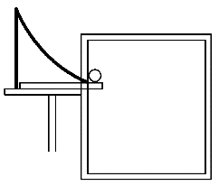**典例2.1：(1)在“研究平抛运动的规律”的实验中，可以描绘平抛物体运动轨迹和求出物体的平抛初速度。实验简要步骤如下：**

**A．让小钢球多次从________位置上滚下，记下小球运动途中经过的一系列位置；**

**B．安装好器材，注意斜槽末端水平和木板竖直，记下小球在斜槽末端时球心在木板上的投影点*O*和过*O*点的竖直线，检测斜槽末端水平的方法是___________________________**

**_____________________________________________；**

**C．测出曲线上某点的坐标*x*、*y*，用*v*0＝________算出该小球的平抛初速度，实验需要对多个点求*v*0的值，然后求它们的平均值；**

**D．取下白纸，以*O*为原点，以竖直线为*y*轴，以水平方向为*x*轴，建立坐标系，用平滑曲线画平抛轨迹。**

**上述实验步骤的合理顺序是______(只排列序号即可)。**

**(2)在另一次实验中将白纸换成方格纸，每小格的边长*L*＝5 cm，通过实验，记录了小球在运动途中的三个位置，如图所示，则该小球做平抛运动的初速度为______ m/s；*B*点的竖直分速度为________ m/s。(*g*取10 m/s2)**

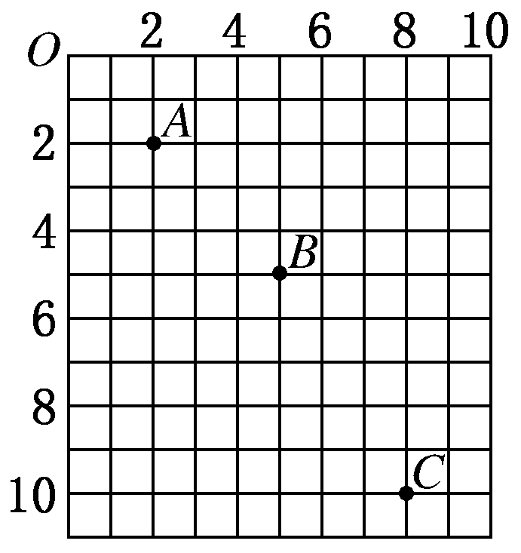

**解析：(1)A：让小球多次从同一位置上静止滚下，目的是保证小球多次做平抛运动的初速度相等；B：检测斜槽末端水平的方法是将小球放到斜槽末端的任一位置均不动；C：平抛运动分解为水平方向的匀速直线运动和竖直方向的自由落体运动，在水平方向上有*x*＝*v*0*t*，在竖直方向上有*y*＝*gt*2，联立解得*v*0＝*x*。实验中先组装器材，再进行实验，然后数据处理，最后求小球平抛的初速度，则顺序为BADC；**

**(2)由匀变速直线运动的规律得：在竖直方向上有2*L*＝*gT*2，在水平方向上有3*L*＝*v*0*T*，联立解得*v*0＝1.5 m/s，由中间时刻的瞬时速度等于这段时间的平均速度得*B*的竖直速度*vBy*＝＝2 m/s。**

**答案：(1)同一　将小球放到斜槽末端任一位置均不动　*x*　BADC　(2)1.5　2**